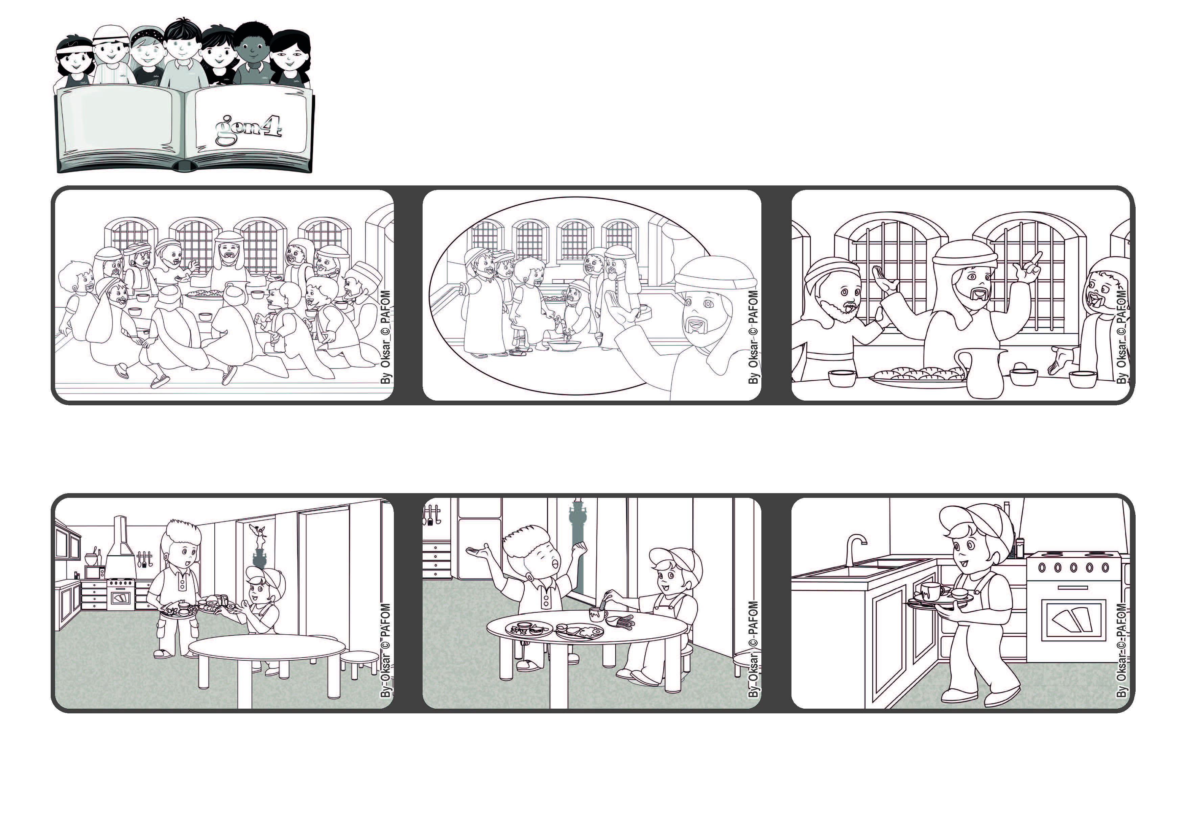

**Maio 2022**

**Palavra de vida**

**Amemo-nos reciprocamente**



**“Dou-vos um mandamento novo: que vos ameis uns aos outros” (Jo 13, 34).**

**Então, fui depressa para a cozinha lavar a louça. Ato de amor do Pablo, do México.**

**Depois do jantar, vi que ele estava cansado e que queria descansar.**

**Um dia, a minha mãe não estava em casa e o meu irmão mais velho preparou-me a refeição.**

**Disse-lhes: “Amai-vos uns aos outros”. Trata-se de amor recíproco, o mesmo amor que existe no Céu.**

**Jesus, explicou-lhes o que significava aquele gesto que fez e deixou-lhes um último mandamento, importantíssimo.**

**Estamos no momento da última ceia. Jesus, à mesa com os seus discípulos, tinha acabado de lhes lavar os pés.**

**”© PAFOM, Disegni e testo a cura del Centro Gen4”**

**I Gen4 sono i bambini del Movimento dei Focolari di cui Chiara Lubich è la fondatrice.**